DB-CG16 化工仪表维修工实训考核装置
- 产品概述
化工仪表维修工实训考核装置可符合《化工仪表维修工（初、中级中级工）职业技能鉴定标准》及《化工测量及仪表》、《检测技术及仪表》、《过程控制》等课程实训大纲的要求。包含的仪器、仪表种类齐全，同时绝大部分传感器使用先进的HART通信协议。
学生通过该实训装置的使用和学习，学生能够掌握有关工业仪表及自动化的基本知识，对有关仪表的安装、调试及维修有一定的了解，并对工业生产中如何进行液位、温度、压力和流量等参数的自动化控制有基本的认识。通过本套装置的学习，学生能识读自动控制系统原理图，可使用与维护智能仪表、流量积算仪、闪光报警仪、智能巡测仪、PH仪、无纸记录仪等工业显示仪表。
化工仪表维修工实训考核装置还配备上位机监控系统，利用组态软件将仪表所有数据采集显示并绘成曲线，通过对过程参数变化曲线的对比，能更直观有效的分析传感器变送器的各大性能指标，为方便实训针对每一时刻参数的具体数值作查询，上位机软件中具有数据报表功能，可以同时记录所有仪表采集的变量值，对本套实训装置中所有的参数，本软件工程都对应开发了相应的自动控制实训项目，另外还可自行开发实训项目。
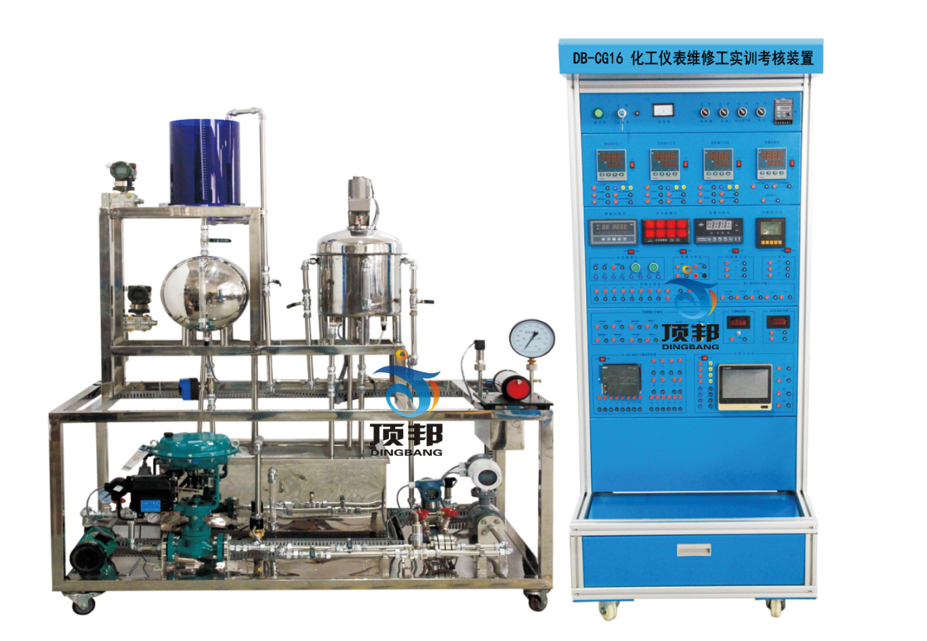
- 系统特点
- 本套系统将现场对象系统和二次仪表操作柜进行分体式设计，美观大方；
- 实训装置中配备有压力、流量、温度、液位传感器，除温度输出阻值外，其它三种均有相应的变送器对传感器输出信号进行变送，以输出电流信号给仪表（或远传）使用；
- 本套装置结构合理、功能齐全、可靠性高、性价比高。
- 装置设有故障设置箱，可对学生进行10项排故考核
- 技术参数
  - 供电电源:单相三线 220V±10％，50Hz；
  - 装置容量：≤2.0kVA；
  - 环境要求：温度0～50℃，相对湿度≤85%，海拔≤4000m；
  - 重量：≤200kg；
  - 外形尺寸：“化工仪表维修工实训考核装置控制柜” 800mm×600mm×1780mm
“化工仪表维修工实训考核装置对象系统”1600mm×600mm×1780mm
  - 装置具有漏电保护（接有漏电保护空气开关）功能，安全性符合相关的国标标准。
- 化工仪表维修工实训考核装置（初、中级）
  - 热化工仪表维修工实训考核装置对象系统
本套实训装置对象系统主要由钢架、信号转接箱、水箱、水泵、供水管路、气动调节阀、电动球阀、电磁流量计、孔板流量计、涡轮流量计、EJA智能差压变送器、扩散硅压力变送器、超声波物位计、模拟反应釜、单相加热管、温度传感器、一体式温度变送器等仪器仪表组成。
    - 钢架（1套）
钢架做为本套对象的骨架部分，选用35*35优质304不锈钢方钢材质，保证设备强度的同时，做到外形美观、结实耐用、防止生锈。
    - 水箱（1套）：包括储水箱、蓄水箱及卧式水箱。
蓄水箱采用淡蓝色优质有机玻璃材料，不但坚实耐用，而且透明度高，便于直接观察液位的变化和记录结果。水箱结构独特，由三个槽组成，分别为缓冲槽、工作槽和出水槽，进水时水管的水先流入缓冲槽，出水时工作槽的水经过带燕尾槽的隔板流入出水槽，这样经过缓冲和线性化的处理，工作槽的液位较为稳定，便于观察和监测。水箱底部开有测压孔，可对水箱的压力和液位进行检测和变送。
卧式水箱采用304不锈钢仿卧式储罐设计而成，密封性好，美观耐用；底部装有压力变送器，可对水箱的压力和液位进行检测和变送。
储水箱采用A4镜面不锈钢材质，外形美观，结实耐用。储水箱顶部装带细网孔的水箱盖，既能直观观察又能防止杂物进入水箱；储水箱底部出水口装有椭圆形塑料过滤网罩，防杂物水箱内进入堵塞水泵和管道。
    - 水泵（1台）：
本装置选用上海新西山磁力泵，型号 NP-50R-220，电源AC220V、50HZ，额定功率290W，额定扬程10m，额定流量22升/分，进出口管径15mm，最高水温100℃，运行过程开关量手自动切换。
    - 模拟反应釜（1套）
模拟反应釜用不锈钢材质，装有CU50远传热电阻信号到控制平台实时监控锅炉内温度；反应釜顶部装有搅拌电机，对釜内的溶液进行搅拌；侧面装有一体式温度计，可在现场就地显示釜内的温度；釜内还设有防干烧保护系统，当内胆液位低于加热报警位置时，干烧报警电路动作，单相加热管立即停止加热，防止由于锅炉干烧而损坏器件。
    - 信号转接箱（1个）：采用A3铁板，表面做喷塑绝缘处理。
信号转接箱内装有航空插座，控制对象上所有传感器信号以及执行器控制信号均由各个元器件上引到此处，再经航空电缆接到控制屏对应各个对应点上，实现信号远传和数据转接。
    - 供水管路（1套）：
管道采用DN16和DB20的敷塑复合管道，管道内壁为白色优质塑料材质，卫生安全，防止生锈；管道外壁为复合金属材质，外形美观，结实耐用。该种管道切割方便，铺设简单，便于学生自行组建不同的控制系统；
管接件采用枫叶快接管件，密闭性好，拆装方便；
阀门采用塞林不锈钢黄铜球阀，操作便捷，防止生锈。
    - 液位变送器（3个）：
2个EJA110A差压变送器传感器带HART通讯功能，用于测量上、下水箱液位高度，为直流24V供电、标准两线制接线4～20mA变送输出、精度0.5级，量程：1-100KPa。（1 00~ 10000mm水），管道连接：带1/4Npt内螺纹过程接头，是常见普通型传感器、变送器一体式结构的压力检测装置。1个超生波物位计检测上水箱液位高度，本超声波物位计盲区小精度高，供电DC12V～24V，盲区0.06m，量程1m，输出DC4～20mA，螺纹安装，超声波物位计是工业现场中比较常用的一种非接触式测量仪表。
    - 压力表（1个）
选用杭州富阳宏盛压力表，量程0～0.25Mpa，精度1.5级， G1/2外牙螺纹连接，可实时观测到水泵的压力。
    - 压力检测（1个)
杭州云创定制扩散硅压力变送器，对动力系统作用下产生的管道静压进行检测，供电DC24V，量程0～200Kpa，精度0.5级，输出信号DC4～20mA，带不锈钢隔离膜片，同时采用信号隔离技术，对传感器温度漂移跟随补偿。
    - 流量检测装置（2个）：
2个流量计同时对管道流量进行检测，电磁流量计选用合肥福斯达，现场LED数显和参数设置面板，标准的四线制接线，电源AC220V，DC4～20mA输出，带HART通讯功能，量程0～6.0m3/h，精度0.5级，流体温度-40～+180℃，国标Φ95法兰连接，公称通径DN15，水平安装，尺寸要求：上游（进水）≧5 DN, 下游（出水）≧3 DN。有专用HART手操器进行通讯。
涡轮流量计选用合肥福斯达LWGY-10A型，标准两线制接线，电源DC24V，DC4～20mA输出，量程0.2～1.2m3/h，精度1.0级，公称通径DN15，安装要求：上游（进水）≧10 DN, 下游（出水）≧5 DN。
    - 孔板流量计和智能型差压变送器（1套）
孔板流量计选用合肥福斯达FMCL-20孔板流量计，国标法兰安装，工称通径DN15，与差压变送器配合使用，通过测量孔板两侧差压经运算得出瞬时流量值。
差压变送器供电电压DC24V，输出信号DC4～20mA，量程范围0～60Kpa，内置液晶数显屏和设置按钮，进行参数设置和校准。
    - PH计探头（1个）
选用工业PH计探头，在本实训台中可测试任意点的液体PH值
    - 温度检测装置（4个）
1个选用重庆川仪一体式温度变送器，量程0～100℃，精度1.0级，供电DC24V，输出4～20mA，带HART通信功能，用于测量锅炉内部的温度，是工业现场中常用的一温度测量仪表。2个PT100用于测量管道与卧式水箱内的温度，1个Cu50用于测量锅炉内的温度，其作用是和重庆川仪一体式温度变送器进行比较，比较其测量精度。
    - 锅炉散热搅拌装置（1个）
锅炉散热用搅拌电机1套（变速电机+调速器）。采用外部模拟量控制；改变不同的电机速度来控制锅炉散热的快慢。
    - 单相加热管（1根）
选用单相电加热管对锅炉内胆水加热，供电电压AC0～220V，最大加热功率1.3KW。锅炉容积与电加热管功率搭配合理，使锅炉夹套的冷却水温与内胆加热水温升降幅度相当，控制系统稳定度高。
    - 电动调节球阀（1个）
选用广州新菱电动球阀，电源AC220V，控制信号DC4～20mA。
    - 气动调节阀（1套）：上海川沪阀门有限公司
阀体为铸铁材质，阀芯为不锈钢材质，国标法兰安装，DC4～20mA电流信号控制，工称通径DN15。该调节阀为直行程气动控制调节阀，具有精度高、技术先进、体积小、重量轻、推动力大、耗气量少、可靠性高、操作方便等优点。由控制器直接发送模拟信号控制阀门定位器，阀门定位器驱动执行机构动作，使用和校正都非常方便；进口阀门定位器带HART通信功能，可与HART手持操作器进行通讯。
    - 空气压缩机（1台）：
空气压缩机采用静音且具有气量自动调节系统的空压机，用于给气动调节阀提供气源。
    - HART手持器（1台）
选用横河川仪HART 375系列手操器，可与带HART通讯协议的仪表和传感器通讯，进行参数设置和校准，当传感器仪表发生故障或检修时，又可作为信号输出源代替传感器仪表，不影响正常生产。
    - 压力效验台（1台）
选用陕西西安仪器仪表成套部的271.11型活塞式压力计，校验量程0-60Mpa，采用标准精密压力表作为基准，校验其它压力仪表设备。
    - 报警防护装置
漏电保护系统一套：当有学生误操作造成电流过大，漏电保护系统立即动作，切断控制柜电源，在找到漏电再次启动设备；
锅炉干烧报警系统一套：当锅炉内胆水位低于干烧报警水位时，干烧报警系统动作，停止移相调压模块的输出，防止由于锅炉干烧而造成的器件损坏；
  - 化工仪表维修工实训考核装控制柜系统：
- 电源控制面板（1套）
在电源控制面板中设单相带漏电保护断路器、电压指示表、电源指示灯及两位旋钮开关等；其中十二个两位旋钮开关位于电压表右面，它们分别控制着水泵泵、单相调压模块及及其他化工仪表的电源。向左即为关，向右即为开，它为双触点常闭式结构。
- 故障设置箱（1套）
本装置设有故障设置箱，可对学生进行10项工业现场系统性排故考核实训，分别是
- 智能仪表I输出故障
- 气动调节阀输入故障
- 复合水箱压力变送器故障
- 涡轮流量计故障
- 氧化锆故障
- Cu50热电阻故障
- 卧式水箱PT100故障
- 无纸记录仪器故障
- 智能巡测仪故障
- PH仪表故障
教师也可以在设备硬件上拆装传感器和管道，设置传感器安装及管路铺设故障，并作计时考核。
3.西门子SMART PLC(CPU SR20+EMAM06各一个) 或同等档次其他品牌型号。主机CPU SR20 AC/DC/RLY（通过以太网口进行程序下载，自带一个RS485接口，12路数量输入，8路数字量输出）和EM AM06模拟量输入输出模块（4路模拟量输入和2路模拟量输出），有很强的模拟量处理功能和数字运算功能，具有许多过去大型PLC才有的功能强，速度快，扩展灵活功能。通过带有通讯电缆可将开发好的程序下装至PLC主机中，可完成所有多通道的输入与输出控制实训，实训开放性好。用来区别和智能仪表实现不同的控制功能。
- 智能调节仪（3只）厦门宇电
系统采用智能型的AI-818仪表，线性电流4～20mA电流输出，智能PID算法，其主要特点有：
AI系列仪表操作方便、通俗易学，且不同功能档次相互兼容；
具有国际上同类仪表的几乎所有功能，通用性强、技术成熟可靠；
全球通用的85～246VAC范围开关电源或者24DC电源供电，并具备多种外形尺寸；
输入采用数字校正系统，内置常用热电偶和热电阻非线性校正表格，测量精确稳定；
采用先进的AI人工智能调节算法，无超调，具备自整定功能；
采用先进的模块化结构，提供丰富的输出规格，能满足各种应用场合的需要；
通过ISO9002质量认证，品质可靠，具备符合要求的抗干扰性能；
先进计算机通讯功能，采用AIBUS通讯协议，同AI系列仪表通讯协议兼容。
- AI-708H流量积算仪（1只）：
选用厦门宇电AI-708HAI3NLS-6.8型流量积算仪，与智能仪表不同的是流量积算仪不仅可以采集模拟量信号，而且可以将流量信号进行时间轴上的累积，并可进行相应的流量批量控制实训，这些都是工业现场常用的功能，此外流量积算仪还具有RS485通讯功能。
- 无纸记录仪
本无纸记录仪表可以对现场变送器输出的变量电压值和阻值进行实时曲线和历史曲线的记录，单色/真彩无纸记录仪画面信息丰富，操作简单，界面友好，具有以下特点：
全隔离万能输入，支持多种模拟量信号输入，无需更换模块，通过软件设置即可；
采用大容量的 FLASH 闪存芯片存储历史数据，掉电不丢失数据；
标准串行通讯接口：RS-232 和 RS-485；支持Modbus RTU 协议；
剪贴板的复制和粘贴功能方便用户参数设置；
可自定义工程位号、工程单位；
内置 GB2312 二级汉字字库，包含6500 个汉字；
支持汉字拼音输入，数字、英文、特殊符号、上下标等选择输入，解决了单位及汉字位号的输入问题。汉字位号、单位自定义组合输入；
配备标准 USB 接口，支持USB1.1、2.0 U 盘，支持FAT16/FAT32 文件系统，历史数据转存快捷方便；
- 闪光报警仪（1台）
选用XXS-10A型8通道闪光报警仪，闪光报警仪主要安装在各种控制室的仪表盘上，用于指示生产过程中的参数超越值报警，以引起运行人员的注意来保证安全生产。本产品采用了CMOS集成电路，具有抗干扰能力强、体积小、重量轻、功耗小、单电源、结构简单、维修方便，性能优于国内外同类产品。八路闪光报警回路，每个回路可以监视一个极限值，全部常开式接点。
- 智能巡检仪（1台）
本智能巡测仪可以对工业生产过程中常用热工参数进行巡回检测为KSL系列。对本套设备来说检查的信号为1—5V标准的电压信号。横式160×84×182 ，8通道输入4点公用报警继电器输出。
- 氧量分析仪（1台）——不含氧化锆探头
JGY-系列氧化锆氧量分析仪是一种实用可靠的自动化分析仪表。能与各种电动单元仪表、热工显示记录仪及DCS数字集散控制系统配合使用，对锅炉、窖炉、加热炉等燃烧设备在燃烧过程中所产生的烟气含氧量进行快速的要线检测分析。
- PH计（1台）
本PH测定仪主要对储水箱的的水进行PH值测定，也可以对复合水箱内的水进行加酸或碱进行测试其酸碱度的PH值。
- 直流24V电压输出
在控制箱内部有标准直流24V开关电源模块，规格为：AC220V±10％/50Hz输入，DC24V/2A输出，本套装置总计使用直流24V电源的额定电流不超过1A。面板前方带数字显示表头，可实时监测电电源的供电情况。
- 直流电源
在控制柜内部我们做了4—20MA的可调电流源，用于模拟的仪表的变送输出，如我们把4—20MA加到执行器（球阀、气动调节阀、调压模块），执行器开度得到相应变化（4—20MA对应0—100的开度）；毫伏级的电压信号主要是供氧量分析仪使用。
- 单相调压模块（1个）
该调压模块为单相全隔离交流移相调压模块，输入电压为交流220V 50HZ，控制输入信号为4~20mA DC。通过控制电流信号的输入来控制强电的输出，最终控制U型加热管加热。
- 电铃（1个）
在该装置中主要是告警警示而用。
- 防干烧装置（1个）
防止锅炉没水加热，对锅炉加热有极好的保护作用。
- 实训项目
第一章 实训装置系统认识
第一节 实训要求及安全操作规程
第二节 实训系统结构
第三节 实训装置硬件组成
第二章 对象特性测试实训
第一节 单容自衡水箱液位特性测试实训
第二节 气动阀流量特性测试实训
第三章 自动控制实训
第一节 单容水箱液位定值控制实训
第二节 超声波物位计上水箱定值控制
第三节 加热釜温度定值控制实训
第四节 加热釜温度位式控制实训
第五节 管道压力定值控制实训
第六节 下水箱液位的位式控制实训
第七节 孔板流量计的工作原理认识和标定实训
第八节 孔板流量定值控制实训
第九节 流量计的工作原理认识和校验实训
第十节 水箱液位与球阀开度的定值控制实训
第十一节 管道批量流量的控制实训
第十二节 压力变送器的校验实训
第四章 显示仪表的使用及认识实训
第一节 闪光报警器的工作原理认识和使用实训
第二节 智能巡测仪的工作原理认识和使用实训
第三节 PH值测定仪的工作原理认识和使用实训
第四节 无纸记录仪的认识和使用实训
第五节 无纸记录仪的群体监控
第六节 智能氧化锆氧量分析仪的认识和使用
第五章 串级控制系统实训
第一节 水箱液位与管道流量的串级控制实训
第二节 双容水箱液位串级控制系统
附录一 智能调节仪的认识和使用实训
附录二 PLC的认识和使用实训
附录三 MCGS组态软件件的安装
附录四 KSL系列智能巡回检测报警仪的使用手册
附录五 智能氧化锆氧量分析仪
附录六 VPR130无纸记录仪
附录七 实训台故障设置
- 实训软件及工程：
- MCGS工控组态软件
每套配置一台上位监控PC机，在智能仪表、PLC控制的PC机上安装有MCGS工控组态软件，能够对设定值、输出值、P、I、D及各类可写参数进行操作，还可修改组态及程序算法，观看动态变化棒图显示、测量值实时曲线、历史曲线、数据报表等。
- S7-PLC编程软件
配有本套设备所需要的相关编程软件及样例工程，学生也可自己练习编程。学习模拟量控制及顺序控制的方法。本设备附软件为STEP 7 MicroWIN V4.0
- 实训工程
包含实训必须的智能仪表实训工程，本实训工程涵盖了部分实训项目、软件应用和设计开发等方面的综合范例，能满足各大院校的功能要求.

